- Kyselina methanová má triviální název: kyselina
- octová b) máselná c) mravenčí d) mléčná e) šťavelová

- Kolikaprocentní kyselinu octovou používáme jako potravinářský ocet?
- 98% b) 50% c) 3% d) 8% e) 25%

- Na internetu vyhledej seznam látek přidávaných do potravin. Napiš, které kyseliny jsou ukryty pod označením:
E 330………………………………………E 640……………………………………………

E 211………………………………………E 210……………………………………………

- Karboxylovou kyselinu bychom nejsnáze mohli získat z:
- brambor b) řepy c) citrónů d) obilí e) rýže

- Napiš, v čem se vyskytují tyto organické kyseliny:

Citronová

Askorbová

Mravenčí

Acetylsalicylová

Jablečná

Octová

Mléčná
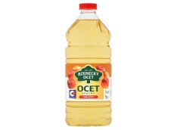
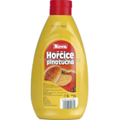

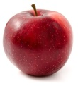
- Propoj obrázky s názvy příslušných kyselin:

kyselina octová kyselina benzoová

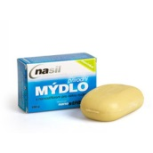
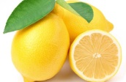
kyselina citrónová kyselina jablečná
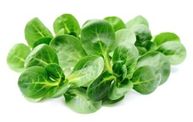
kyselina palmitová kyselina šťavelová

- Spoj názvy kyselin s jejich chemickými vzorci:

CH₃CH₂CH₂COOH kyselina methanová (mravenčí)
CH₃CH₂CH₂CH₂COOH kyselina ethanová (octová)
CH₃CH₂COOH kyselina butanová (máselná)
HCOOH kyselina benzoová
C₆H₅COOH kyselina propanová
CH₃COOH kyselina pentanová

- Řešením přesmyček dostaneš názvy kyselin. Napiš jejich název a chemický vzorec. Kyselina:
- VÁBATUNO --------------------------------------- ----------------------------------------

- NOHATEVÁ --------------------------------------- ----------------------------------------

- LEVÁOJO --------------------------------------- ----------------------------------------

- VONÁHAMET --------------------------------------- ----------------------------------------

- LOŠAVÁŤVE --------------------------------------- ----------------------------------------

- ČLÉMNÁ --------------------------------------- ----------------------------------------

